"Quien no sabe escuchar al hermano, pronto será incapaz de escuchar a Dios"

El Papa denuncia "los bandos ideológicos" en la Iglesia, que impiden la escucha y fomentan "contraposiciones estériles"
- 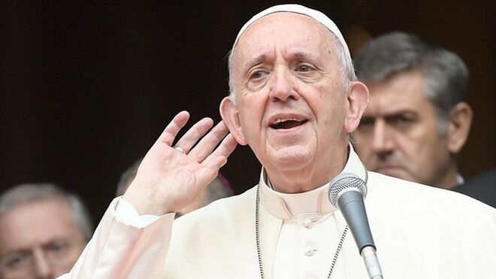

"También en la Iglesia hay mucha necesidad de escuchar y de escucharnos", admite Bergoglio. "Nosotros los cristianos olvidamos que el servicio de la escucha nos ha sido confiado por Aquel que es el oyente por excelencia, a cuya obra estamos llamados a participar", porque "quien no sabe escuchar al hermano, pronto será incapaz de escuchar a Dios".

"Hace poco ha comenzado un proceso sinodal. Oremos para que sea una gran ocasión de escucha recíproca", concluye Francisco, quien insiste en que "la comunión no es el resultado de estrategias y programas, sino que se edifica en la escucha recíproca entre hermanos y hermanas. Como en un coro, la unidad no requiere uniformidad, monotonía, sino pluralidad y variedad de voces, polifonía"

"Estamos perdiendo la capacidad de escuchar a quien tenemos delante, sea en la trama normal de las relaciones cotidianas, sea en los debates sobre los temas más importantes de la vida civil"

"Una tentación siempre presente y que hoy, en el tiempo de las redes sociales, parece haberse agudizado, es la de escuchar a escondidas y espiar, instrumentalizando a los demás para nuestro interés"
24.01.2022 Jesús Bastante
"También en la Iglesia hay mucha necesidad de escuchar y de escucharnos", porque "quien no sabe escuchar al hermano, pronto será incapaz de escuchar a Dios". En su mensaje para la Jornada Mundial de las Comunicaciones Sociales, titulado 'Escuchar con los oídos del corazón', el Papa Francisco reivindica el poder de la escucha, e insiste en que "la comunión no es el resultado de estrategias y programas, sino que se edifica en la escucha recíproca entre hermanos y hermanas. Como en un coro, la unidad no requiere uniformidad, monotonía, sino pluralidad y variedad de voces, polifonía"
Bergoglio lamenta que "estamos perdiendo la capacidad de escuchar a quien tenemos delante, sea en la trama normal de las relaciones cotidianas, sea en los debates sobre los temas más importantes de la vida civil".
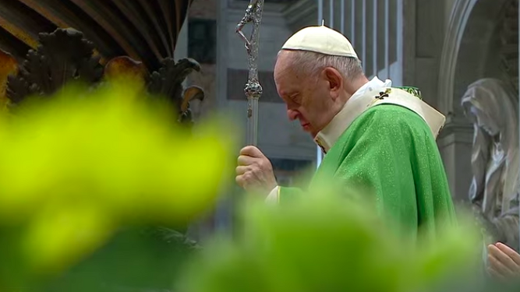
Francisco escucha la Palabra
Paradójicamente, en un momento en el que las ofertas de podcast y chats de audio aumentan por todos los rincones del orbe conunicativo, perdemos el oído. Pero no el "deseo ilimitado de ser escuchados". ¿Qué hacer? El Papa propone "escuchar con los oídos del corazón", siguiendo el diálogo con Dios. "La iniciativa es de Dios que nos habla, y nosotros respondemos escuchándolo; pero también esta escucha, en el fondo, proviene de su gracia, como sucede al recién nacido que responde a la mirada y a la voz de la mamá y del papá".

"Dios ama al hombre, por eso le dirige la Palabra"
"La escucha corresponde al estilo humilde de Dios", subraya Francisco, quien añade cómo "Dios ama al hombre: por eso le dirige la Palabra, por eso “inclina el oído” para escucharlo". "El hombre, por el contrario, tiende a huir de la relación, a volver la espalda y “cerrar los oídos” para no tener que escuchar", lamenta.
"Así, por una parte está Dios, que siempre se revela comunicándose gratuitamente; y por la otra, el hombre, a quien se le pide que se ponga a la escucha", explica el Papa, que recuerda que "la escucha, en el fondo, es una dimensión del amor".
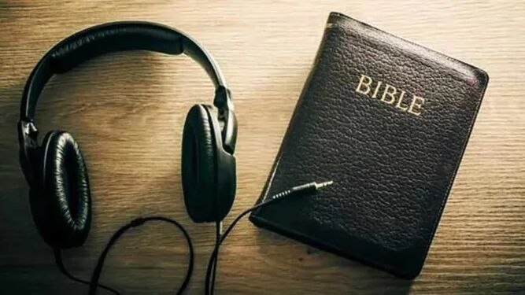
Escuchad su voz
"Sólo prestando atención a quién escuchamos, qué escuchamos y cómo escuchamos podemos crecer en el arte de comunicar, cuyo centro no es una teoría o una técnica, sino la «capacidad del corazón que hace posible la proximidad»", constata Bergoglio, quien denuncia que "existe una sordera interior peor que la sordera física".
"La escucha, en efecto, no tiene que ver solamente con el sentido del oído, sino con toda la persona. La verdadera sede de la escucha es el corazón", añade.

Escucharnos a nosotros mismos
"La primera escucha que hay que redescubrir cuando se busca una comunicación verdadera es la escucha de sí mismo, de las propias exigencias más verdaderas, aquellas que están inscritas en lo íntimo de toda persona", propone el Papa, quien insiste en la necesidad de ver "la escucha como condición de la buena comunicación".
"Existe un uso del oído que no es verdadera escucha, sino lo contrario: el escuchar a escondidas", lamenta Bergoglio, señalando "una tentación siempre presente y que hoy, en el tiempo de las redes sociales, parece haberse agudizado, es la de escuchar a escondidas y espiar, instrumentalizando a los demás para nuestro interés".
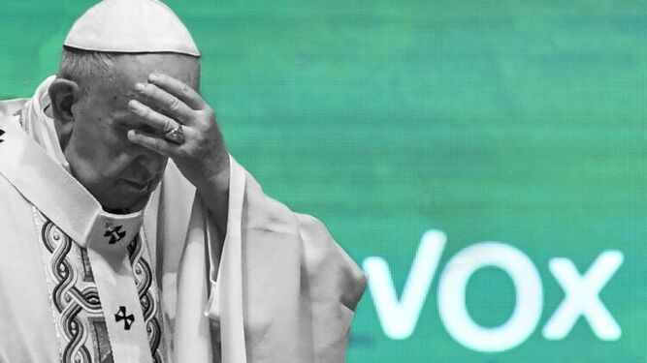
"Tenemos un Papa tonto": la ultraderecha 'católica' ya no esconde su odio a Francisco
Por el contrario, "lo que hace la comunicación buena y plenamente humana es precisamente la escucha de quien tenemos delante, cara a cara, la escucha del otro a quien nos acercamos con apertura leal, confiada y honesta".

Más atentos a la audiencia que a la escucha
"Lamentablemente, la falta de escucha, que experimentamos muchas veces en la vida cotidiana, es evidente también en la vida pública, en la que, a menudo, en lugar de oír al otro, lo que nos gusta es escucharnos a nosotros mismos", denuncia Francisco, quien advierte del "síntoma de que, más que la verdad y el bien, se busca el consenso; más que a la escucha, se está atento a la audiencia".
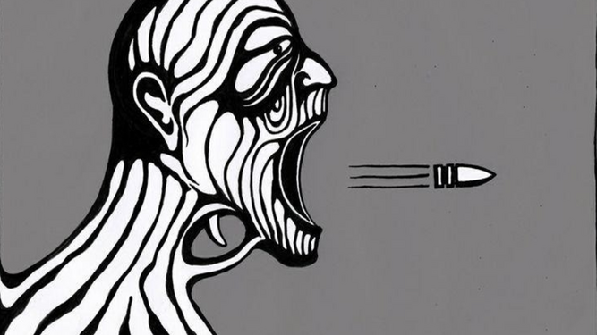
La lengua mata
"La buena comunicación, en cambio, no trata de impresionar al público con un comentario ingenioso dirigido a ridiculizar al interlocutor, sino que presta atención a las razones del otro y trata de hacer que se comprenda la complejidad de la realidad. Es triste cuando, también en la Iglesia, se forman bandos ideológicos, la escucha desaparece y su lugar lo ocupan contraposiciones estériles", recalca.

Del 'duálogo' al "martirio de la paciencia"
Porque, "en realidad, en muchos de nuestros diálogos no nos comunicamos en absoluto. Estamos simplemente esperando que el otro termine de hablar para imponer nuestro punto de vista", dice el Papa, recuperando el término 'duálogo', "un monólogo a dos voces".
"Escuchar es, por tanto, el primer e indispensable ingrediente del diálogo y de la buena comunicación. No se comunica si antes no se ha escuchado, y no se hace buen periodismo sin la capacidad de escuchar", reclama el Papa, quien insiste en que "para ofrecer una información sólida, equilibrada y completa es necesario haber escuchado durante largo tiempo. Para contar un evento o describir una realidad en un reportaje es esencial haber sabido escuchar, dispuestos también a cambiar de idea, a modificar las propias hipótesis de partida".
"Escuchar más voces, escucharse mutuamente, también en la Iglesia, entre hermanos y hermanas, nos permite ejercitar el arte del discernimiento, que aparece siempre como la capacidad de orientarse en medio de una sinfonía de voces"
"Escuchar más voces, escucharse mutuamente, también en la Iglesia, entre hermanos y hermanas, nos permite ejercitar el arte del discernimiento, que aparece siempre como la capacidad de orientarse en medio de una sinfonía de voces", solicita Francisco, quien hace suyo el término acuñado por el cardenal Casaroli y su “martirio de la paciencia”.
Porque "la escucha requiere siempre la virtud de la paciencia, junto con la capacidad de dejarse sorprender por la verdad — aunque sea tan sólo un fragmento de la verdad— de la persona que estamos escuchando", porque "sólo el asombro permite el conocimiento".

¿Cómo dialogar en tiempos de polarizaciones?

"Infodemia" y desconfianza
Así, "la capacidad de escuchar a la sociedad es sumamente preciosa en este tiempo herido por la larga pandemia", en la que "mucha desconfianza acumulada precedentemente hacia la “información oficial” ha causado una “infodemia”, dentro de la cual es cada vez más difícil hacer creíble y transparente el mundo de la información".
Algo que también se observa en la realidad de las migraciones. "Para vencer los prejuicios sobre los migrantes y ablandar la dureza de nuestros corazones, sería necesario tratar de escuchar sus historias, dar un nombre y una historia a cada uno de ellos. Muchos buenos periodistas ya lo hacen. Y muchos otros lo harían si pudieran. ¡Alentémoslos! ¡Escuchemos estas historias! Después, cada uno será libre de sostener las políticas migratorias que considere más adecuadas para su país. Pero, en cualquier caso, ante nuestros ojos ya no tendremos números o invasores peligrosos, sino rostros e historias de personas concretas, miradas, esperanzas, sufrimientos de hombres y mujeres que hay que escuchar".
Finalmente, la Iglesia. "También en la Iglesia hay mucha necesidad de escuchar y de escucharnos", admite Bergoglio. "Nosotros los cristianos olvidamos que el servicio de la escucha nos ha sido confiado por Aquel que es el oyente por excelencia, a cuya obra estamos llamados a participar", porque "quien no sabe escuchar al hermano, pronto será incapaz de escuchar a Dios".

Materiales del Sínodo
"Hace poco ha comenzado un proceso sinodal. Oremos para que sea una gran ocasión de escucha recíproca", concluye Francisco, quien insiste en que "la comunión no es el resultado de estrategias y programas, sino que se edifica en la escucha recíproca entre hermanos y hermanas. Como en un coro, la unidad no requiere uniformidad, monotonía, sino pluralidad y variedad de voces, polifonía".
"Al mismo tiempo, cada voz del coro canta escuchando las otras voces y en relación a la armonía del conjunto. Esta armonía ha sido ideada por el compositor, pero su realización depende de la sinfonía de todas y cada una de las voces", reclama Francisco.
https://www.religiondigital.org/el_papa_de_la_primavera/Papa-comunicaciones-sociales-vaticano-escucha-infodemia-bandos-ideologicos-dualogo-silencio-iglesia_0_2417458235.html

